Administrátorská dokumentace

**Docházkový systém**

KST Software



Kontaktní údaje: +420 123 123 123

Označení: xRSP 2016/2017

Obsah

1. Úvodní Informace 3

2. Základní funkční specifikace informačního systému 3

3. Instalace 3

3.1. Technické požadavky 3

3.2. Instalace SQL Server 2014 Express 3

4. Provozní technologie 4

5. Řešení chyb 5

Seznam obrázků

Obrázek 1 – Instalace SQL Server2014 Express I. část 4

Obrázek 2 – Instalace SQL Server2014 Express II. Část 4

Obrázek 3 - Náčrt tlustého klienta 5

# Úvodní Informace

Dokumentace je určena úseku, jenž má na starosti dohled a správu informačních systémů podniku, tj. aplikačním správcům a systémovým správcům.

# Základní funkční specifikace informačního systému

Jedná se o desktopový informační systém, ovládaný myší a klávesnicí. Systém pracuje s XML daty, které jsou generovány z  docházkového zařízení.

# Instalace

## Technické požadavky

Základním předpokladem je:

* .NET Framework
* SQL Server 2014 Express (Systém ale podporuje i starší verzi) - free

## Instalace SQL Server 2014 Express

Balíček serveru (.msi) lze stáhnout zde: <https://www.microsoft.com/cs-cz/server-cloud/products/sql-server-editions/sql-server-express.aspx>

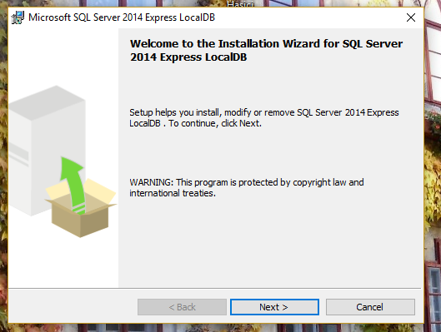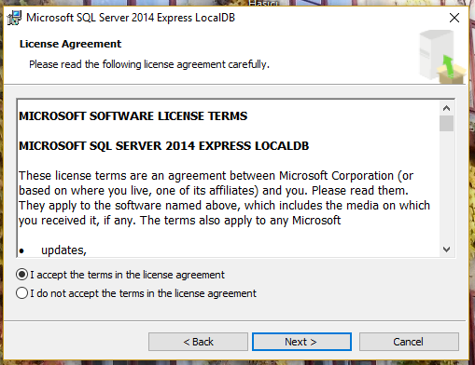

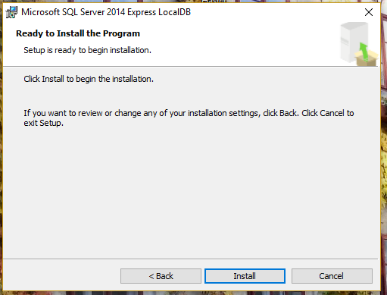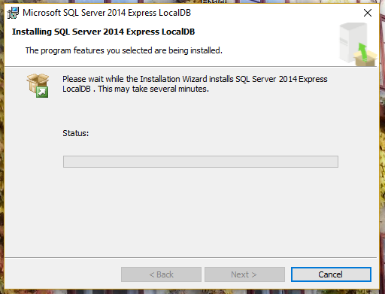

Obrázek 1 – Instalace SQL Server2014 Express I. část

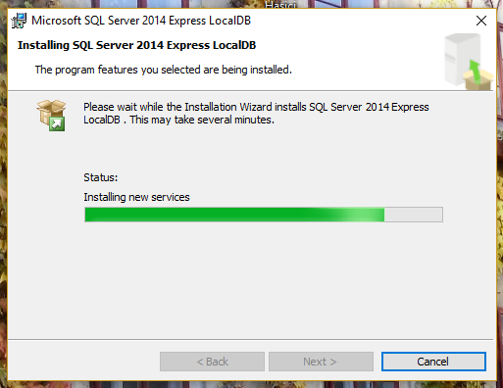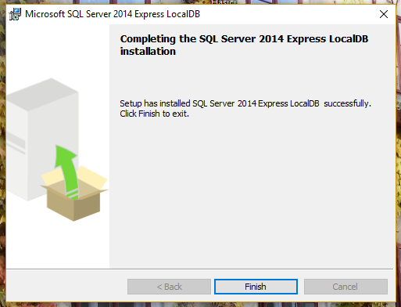

Obrázek 2 – Instalace SQL Server2014 Express II. Část

# Provozní **technologie**

Aktuálně je modul je jednouživatelský (lze velmi snadno rozšířit).

Architektura typu tlustý (těžký) klient, SQL server je využíván jen jako centrální úložiště.



Obrázek 3 - Náčrt tlustého klienta

# Řešení chyb

Systém je navržený na vyskakování message boxů v případě neočekávaných výjimek, aby bylo tak možné lépe okamžitě reagovat a sledovat (najít) chyby, zprávy se od sebe dají rozpoznat buď speciálními hláškami, nebo přímo zprávami výjimek.